**TUGAS KELOMPOK USER STORY**

Oleh

**MUHAMMAD IRFAN DZIKI (A11.2019.12135)**

**BADAI HIKAM IBNU A (A11.2019.12141)**

**M IQBAL ALIEGARH A (A11.2019.12168)**

Tugas diajukan sebagai salah satu syarat

Untuk menyelesaikan Mata Kuliah Proyek Perangkat Lunak



**FAULTAS ILMU KOMPUTER**

**TEKNIK INFORMATIKA**

**UNIVERSITAS DIAN NUSWANTORO**

**SEMARANG**

**2022**

* **User Story**

Client Bernama : Ardiawan Bagus

Ardiwan Bagus memiliki sebuah bisnis food and beverage atau biasa disebut kafe didaerah semarang yang bernama dadu cafe yaitu warung berbisnis makanan dan minuman. Dimana didalam café tersebut memiliki perbedaan dari café yang lain yaitu dapat memainkan game dengan gratis saat menunggu pesanan datang, akan tetapi dalam system peminjaman game.

Catatan:

1. Client menginginkan sebuah system inventory dan katalog untuk pelanggan yang telah meminjam gamenya.
2. Client belum memiliki ide untuk memberi reward kepada pelanggan tetap
3. Client masih mengalami kesulitan dalam membuat menu secara digital supaya dapat mengganti,menambahkan ,atau bahkan menghapus menu yang ada di daftar menu pesanan.

* **Kebutuhan Teknis dan NonTeknis software developmet**
* Kebutuhan Teknis : kebutuhan yang menyangkut pengembangan perangkat lunak secara langsung dan memiliki peran utama dalam proses pembuatan,pengembangan hingga testing.contoh dalam proses pengembangannya adalah SDLC dan contoh basis tekniknya adalah sistem yang akan dibentuk,bahasa pemrgograman yang akan digunakan,serta tools yang akan ditentukan.
* Kebutuhan Non teknis:kebutuhan tambahan dalam pengembangan perangkat lunak yang tidak memengaruhi proses atau jalannya sistem utama dalam pengembangan perangkat lunak.contoh: waktu yang ditentukan dalam pengembangan,jaringan yang digunakan,softskill dan hardskill.
* **WBS**
* 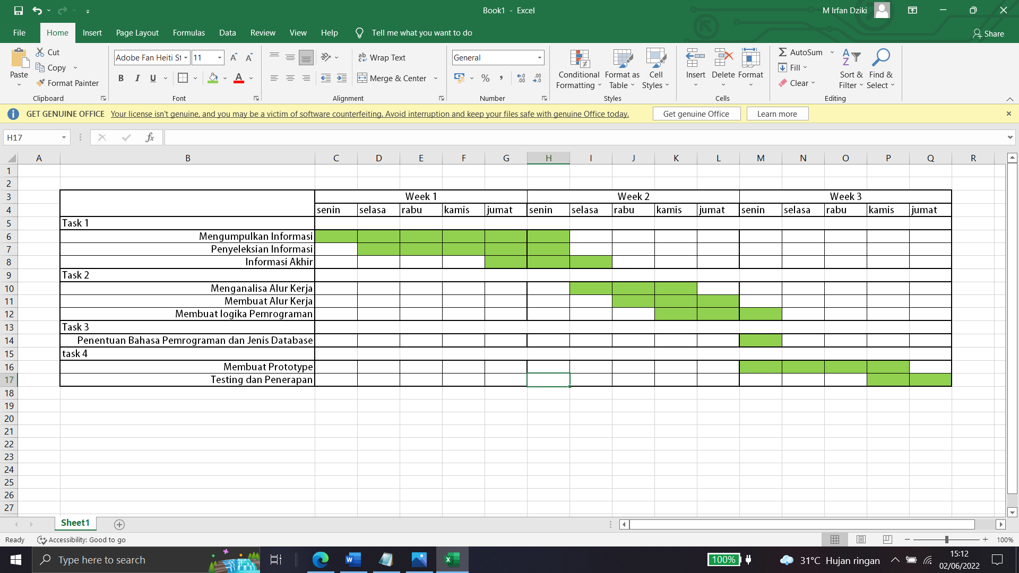**Gantt Chart**